Контрольная работа№3: «Постоянный ток»

ВАРИАНТ № 1

1. За 20 минут через утюг проходит электрический заряд 960 Кл. Определите силу тока в утюге
Ответ:_____ А
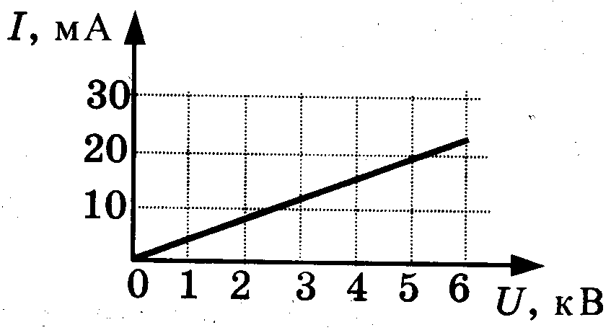
2. На рисунке изображен график
зависимости силы тока от напряжения на одной секции телевизора. Каково сопротивление этой секции?
Ответ:_____ кОм

3. Если увеличить в 2 раза напряжение между концами проводника, а площадь сечения уменьшить в 2 раза, то сила тока, протекающего через проводник
1) увеличится в 2 раза 3) не изменится
2) уменьшится в 2 раза 4) увеличится в 4 раза
Ответ:_____

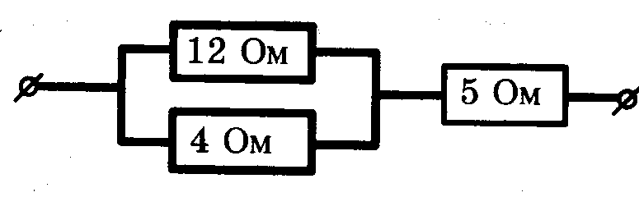
4. Сопротивление участка цепи,
изображенного на рисунке, равно
Ответ:_____ Ом

5. Определите силу тока в электрочайнике, включенном в сеть с напряжением 125 В, если сопротивление нити накала 50 Ом.
Ответ:_____ А

6. Определите площадь сечения проволоки, сопротивление которой 5 Ом, длина 25 м, удельное сопротивление материала 0,016 Ом×мм²/м.
Ответ:_____ мм²

7. Установите соответствие между физическими величинами и формулами, по которым эти величины определяются.
К каждой позиции первого столбца подберите соответствующую позицию второго и запишите в таблицу выбранные цифры под соответствующими буквами.

ФИЗИЧЕСКАЯ ВЕЛИЧИНА ФРОМУЛА
A) Сила тока 1) A/q
Б) Напряжение 2) I/R
B) Сопротивление 3) ρl/S
4) IR
5) q/t

А | Б | В

8. Лампа сопротивлением 100 Ом соединена последовательно с реостатом сопротивлением 50 Ом и включена в сеть с напряжением 120 В. Найдите силу тока в лампе при полностью введенном и полностью выведенном реостате. Сделайте чертеж.

Контрольная работа№3: «Постоянный ток»

ВАРИАНТ № 2

1. Сила тока, идущего по проводнику, равна 2 А. Какой заряд проходит по проводнику за 10 минут?
Ответ:_____ Кл
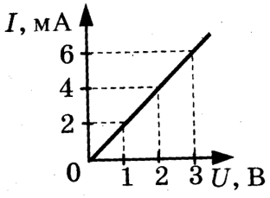
2. При увеличении напряжения U на
участке электрической цепи сила тока I
в цепи изменяется в соответствии с графиком
(см. рисунок). Электрическое сопротивление
на этом участке цепи равно
Ответ:_____ Ом

3. Если увеличить в 2 раза напряжение между концами проводника, а его длину уменьшить в 2 раза, то сила тока, протекающего по проводнику
1) не изменится 3) увеличится в 4 раза
2) уменьшится в 4 раза 4) увеличится в 2 раза

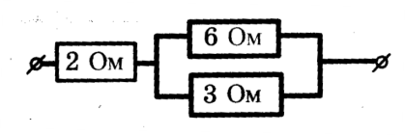
4. Сопротивление участка цепи,
изображенного на рисунке, равно
Ответ:_____ Ом

5. На цоколе электрической лампы написано 0,35 В; 0,2 А. Определите сопротивление спирали лампы.
Ответ:_____ Ом

6. Какой длины надо взять проволоку площадью поперечного сечения
0,4 мм², чтобы ее сопротивление было 19,2 Ом? Удельное сопротивление 0,096 Ом×мм²/м.
Ответ:_____ м

7. Установите соответствие между физическими величинами и единицами измерения этих величин.
К каждой позиции первого столбца подберите соответствующую позицию второго и запишите в таблицу выбранные цифры под соответствующими буквами.

ФИЗИЧЕСКИЕ ВЕЛИЧИНЫ ЕДИНИЦЫ ИЗМЕРЕНИЯ
А) Сила тока 1) Джоуль
Б) Сопротивление 2) Ватт
В) Работа электрического тока 3) Вольт
4) Ампер
5) Ом

А | Б | В

8. Определите сопротивление лампы и напряжение на каждом проводнике, если показания приборов 0,5 А и 30 В.
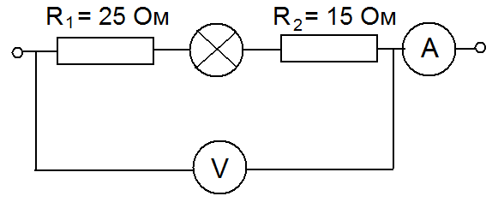

Контрольная работа№3: «Постоянный ток»

ВАРИАНТ № 3

1. Время разряда молнии равно 3 мс. Сила тока в канале молнии около
30 кА. Какой заряд проходит по каналу молнии?
Ответ:_____ Кл
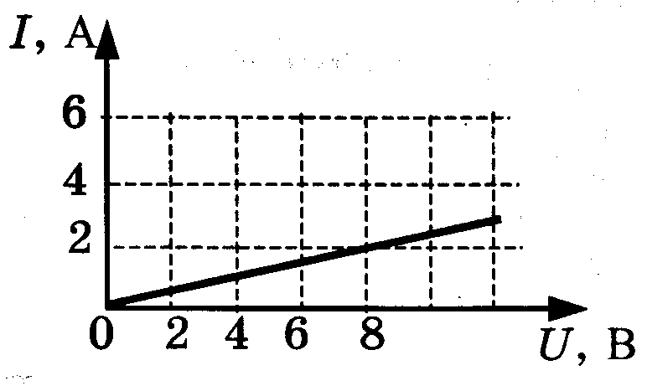
2. На рисунке изображен график
зависимости силы тока в проводнике
от напряжения на его концах. Каково
сопротивление проводника?
Ответ:_____ Ом

3. Если уменьшить в 2 раза напряжение между концами проводника, а его длину увеличить в 2 раза, то сила тока, протекающего через проводник
1) не изменится 3) увеличится в 4 раза
2) уменьшится в 4 раза 4) увеличится в 2 раза
Ответ:_____

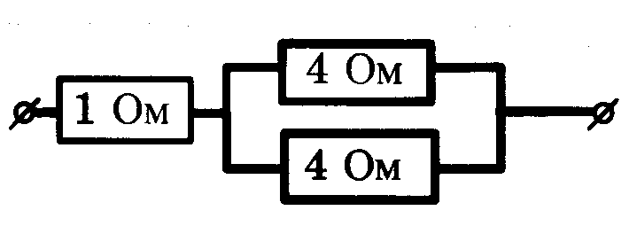
4. Сопротивление участка цепи,
изображенного на рисунке, равно
Ответ:_____ Ом

5. Определите напряжение на лампе, если ее сопротивление 17 Ом, а сила тока 0,04 А.
Ответ:_____ В

6. Чему равно сопротивление проволоки длиной 15 м, площадью поперечного сечения 0,4 мм²? Удельное сопротивление материала
0,016 Ом×мм²/м
Ответ:_____ Ом

7. Установите соответствие между физическими величинами и и формулами, по которым эти величины определяются.
К каждой позиции первого столбца подберите соответствующую позицию второго и запишите в таблицу выбранные цифры под соответствующими буквами.

ФИЗИЧЕСКАЯ ВЕЛИЧИНА ФОРМУЛА
A) Сила тока 1) ρl/S
Б) Напряжение 2) I/U
B) Сопротивление 3) A/q
4) q/t
5) IR

А | Б | В

8. Определите силу тока в лампочке и ее сопротивление.
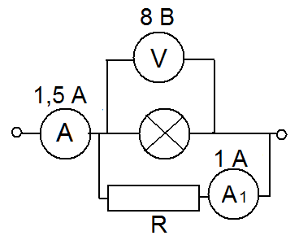

Контрольная работа№3: «Постоянный ток»

ВАРИАНТ № 4

1. Ток в электронагревательном приборе 5 А. Чему равен заряд, который пройдет через нагреватель за 3 минуты?
Ответ:_____ Кл
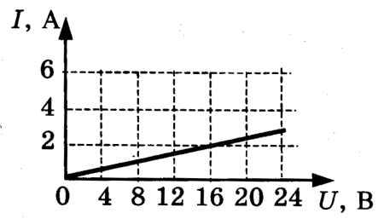
2. На рисунке изображен график
зависимости силы тока в проводнике
от напряжения на его концах. Чему равно
сопротивление проводника?
Ответ:_____ Ом

3. Если напряжение между концами проводника и его длину уменьшить в
2 раза, то сила тока, протекающего через проводник
1) уменьшится в 2 раза 3) увеличится в 2 раза
2) не изменится 4) уменьшится в 4 раза
Ответ:_____
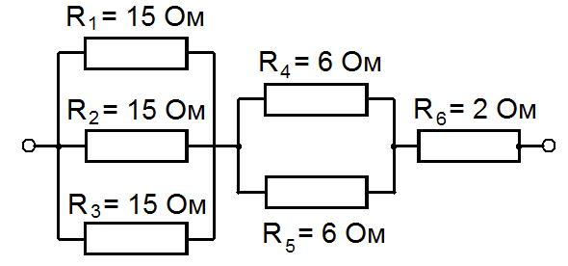
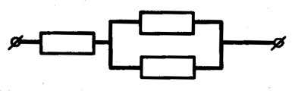
4. Рассчитайте общее сопротивление
участка цепи, изображенного на рисунке,
если сопротивление каждого элемента равно 1 Ом.
Ответ:_____ Ом

5. В нити лампы карманного фонарика при напряжении 3,5 В течет ток
0,28 А. Какое сопротивление имеет нить накаливания?
Ответ:_____ Ом

6. Длина проволоки 80 м, ее сопротивление 19,2 Ом. Удельное сопротивление материала 0,096 Ом×мм²/м. Чему равна площадь поперечного сечения этой проволоки?
Ответ:_____ мм²

7. Установите соответствие между физическими величинами и единицами измерения этих величин.
К каждой позиции первого столбца подберите соответствующую позицию второго и запишите в таблицу выбранные цифры под соответствующими буквами.

ФИЗИЧЕСКИЕ ВЕЛИЧИНЫ Единицы измерения
А) Сила тока 1) Джоуль
Б) Напряжение 2) Ампер
В) Сопротивление 3) Вольт
4) Ватт
5) Ом

А | Б | В

8. Определите общее сопротивление цепи:

